【受賞】 おめでとうございます ～ 秋の各賞授与式

秋恒例の表彰式が開催され、下記の皆様方が各賞を受賞されました。
心よりお祝い申しあげます。

開催日・会場 | 表彰区分 | 受賞者（所属）
令和元年度（第58回）  静岡県農林水産業功労者表彰 授与式  令和元年11月5日 静岡市・県庁西館 | 静岡県農林水産業功労者表彰  （静岡県知事表彰） | 伊藤 晴康（天竜木産）  中村 泰平（浜 松）
第54回 全国木材産業振興大会 表彰式  令和元年11月6日 高知市民プラザ・かるぽーと | 林野庁長官感謝状  （木材産業功労）  全木連会長賞  （木材産業功労）  全木協連会長賞  （協同組合事業功績） | 横山 貞治（沼 津）  北川 正澄（島 田）  長田 弘司（御殿場）  小田巻 通陽（静 岡）

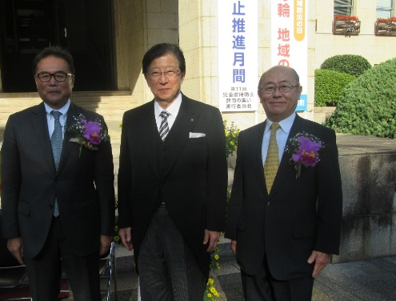
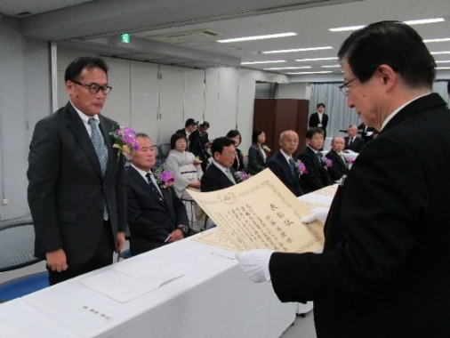
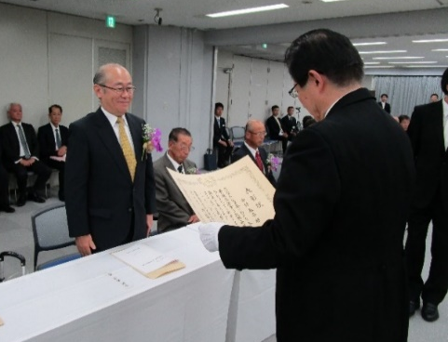

川勝平太知事より伊藤晴康(左)、中村泰平(右)の両氏に対し、表彰状の授与。表彰式終了後、県知事と記念撮影(中)。

